Sorting

Programming Assignment # 1

By

Student ID：409570298

Name：王殿馨

Introduction to Computer ScienceFall2020Date Submitted: November30, 2020

Analysis:我這次作業使用的是Selection sort (選擇排序法)和Insertion sort(插入排序法)

Test Plan and Test Case

|  |  |  |
| --- | --- | --- |
| Test Casa Number | Input Value | Expected output |
| 1 | 22,34,18,1,6 | 1,6,18,22,34 |
| 2 | 77,52,10,6,2 | 2,6,10,52,77 |
| 3 | 1,51,3,20,acd | error |

Test Log

|  |  |  |  |  |
| --- | --- | --- | --- | --- |
| Test Case Number | Input Value | Data and Time | Actual Value | Result |
| 1 | 17,26,33,4,8 | 12/20/20 20:13 | 4,8,17,26,33 | Pass |
| 2 | 20,55,96,7,3 | 12/20/20 20:20 | 3,7,20,55,96 | Pass |
| 3 | 6,ac,b | 12/20/20 20:34 | Error | Pass |
| 4 | 2,-1,abc,4,50 | 12/20/20 21:07 | -1,2,4,abc,50 | Fail |

Source Code

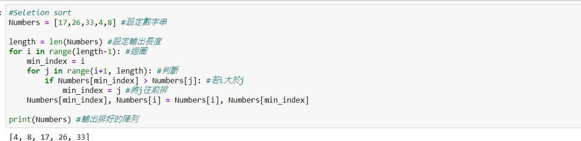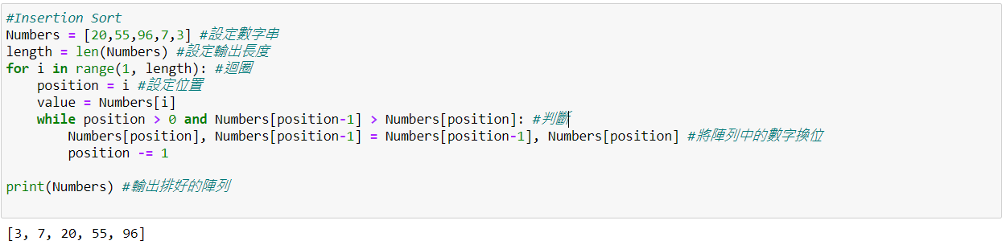

(我是用jupyter notebook寫的)

Feedback

這次的作業，我覺得最容易的地方是一開始設定陣列跟長度，因為這個是最「制式化」的東西，最容易看懂這條程式碼在做什麼的。然而要開始做迴圈去確認數字大小時，就比較頭痛了，因為必須要很清楚知道現在是什麼東西要換什麼進來，很容易搞混。

整體來說，我覺得挑戰跟有趣的部分參半。當我遇到寫不出來，在網路上爬文的時候，就覺得是個挑戰。但是當我解決了問題，就會有種小小的成就感，這時候就變得有趣了。